Идеје за активности код куће

Драги наши ево предлога породицама за креативно провођење времена код куће, за повезивање и креирање позитивне атмосфере као ослонац у данима који су пред нама:

Авиони писамца подршке :) - подршка у тренуцима тешкоће.
Сваки члан породице исписује, црта или даје предлог који други записује, исцртава ПОРУКОМ ПОДРШКЕ на папиру. Од исписаног папира креирају се авиони. Бацамо их у вис на договорени знак. Свако отвара по један Авион - писамце подршке када падне на под (атерира :О) и чита поруку и/или показује покретом. Смех је добродошао. Авиони писамца подршке се паркирају, складиште у отворену чинију и свакога дана додају новим авионима писамцима подрше, тако да ћемо у једном тренутку имати обиље подршке коју смо креирали.

Сваки члан породице може када осети потребу, током дана, да приђе и покрене авион - писамце подршке насумичним бирањем (можете затворених очију бирати, нема вирења!). Такође предлажемо да ово буде део дневних заједничких рутина породице. Неколико минута за предах, повезивање и дељење позитивних емоција. Пробајте!

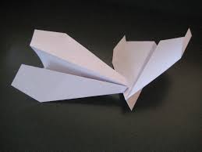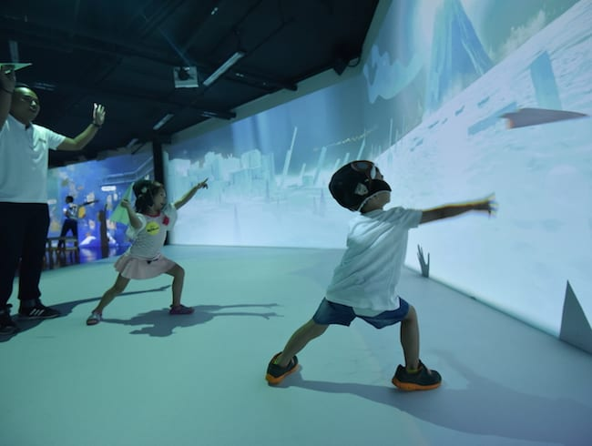
п.с. У реду је ако се заиграте креирања унапређених верзија авиона, ако испробавате различите позадине за добацити и /или ако вам само цртање, писање порука заинтригира машту. У/пустите се у креацију.
Топло и од срца за нашу децу и породице креирала Тијана Боговац педагог

